Guide Utilisateur du jeu Hanabi

# Règle du jeu

Si vous avez besoin des règles du jeu, vous trouverez les règles du jeu Hanabi ici :

<https://www.ludicbox.fr/ressources/9088-regle-du-jeu-Hanabi.pdf>

# Serveur

Pour démarrer une partie, il est impératif qu’un serveur soit démarrer sur une machine. Pour le démarrer, il faut juste appuyer deux de fois de suite sur le fichier « HanabiServeur.exe ».

Après qu’il soit démarrer, il n’y a plus aucune action à faire sur ce serveur, il doit juste rester allumé le temps d’une partie. Il est tout de même indiqué au milieu de la fenêtre, l’adresse IP du serveur qui sera plus tard utile pour s’y connecter.

Il est important de noter qu’il est possible d’allumer un seul serveur à la fois sur un poste.

Ci-Dessous, vous pouvez voir à quoi ressemble la fenêtre du serveur.

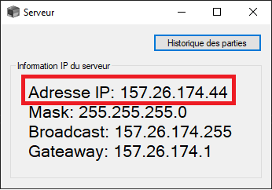

# Connexion Client-serveur

Une fois qu’un serveur est lancé, Chaque joueur doit lancer un client sur son poste, pour cela il suffit d’appuyer deux fois sur le fichier « Hanabi.exe ».

Ensuite, Il faut se connecter au serveur. Pour cela, Entrez l’adresse IP du serveur dans les champs correspondants.

Si le serveur se trouve sur votre poste, vous pouvez appuyer sur le bouton Loopback et vous n’aurez pas besoin d’entrer l’adresse IP su serveur.

Avant de se connecter, il ne faut pas oublier d’entrer votre pseudonyme. Par défaut, votre nom de compte Windows est entré, mais vous pouvez le modifier.

Une fois que toutes les informations sont remplies, vous pouvez appuyer sur le bouton « Connexion ».

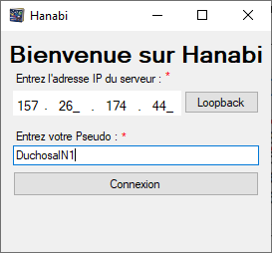

# Démarrer une partie

La première personne qui se connecte au serveur, peut démarrer la partie quand il le souhaite en appuyant sur le bouton démarrer.

Ce bouton va lui ouvrir la fenêtre dans laquelle il pourra modifier certaine fonctionnalité. Comme le nombre d’indice disponible au début, le nombre de faute autorisé et encore s’il veut jouer ou non avec une extension.

L’extension 6ème couleur n’est pas encore disponible c’est pour cela qu’elle est grisée.

# Extension

## Joker

Avec cette extension, 5 nouvelles sont ajoutées au jeu. Ce sont 5 cartes violettes numéroté de 1 à 5.

La particularité de ces cartes est qu’elles peuvent être posée sur un tas de n’importe quelle couleur.

Il faut faire attention avec une chose, les cartes iront automatiquement se placer dans le premier tas dans le quelle elle est valide.

# Jouer à Hanabi

Dans le jeu Hanabi, 3 actions sont possibles. En dessous, vous verrez comment vous pouvez les faire.

**A noter**

Pour réaliser une de ces actions, ça doit être à votre tour de jouer.

Si après avoir fait l’action, aucun changement n’apparait, c’est que l’action n’est pas valide.

## Donner un indice

Cette action requiert que vous ayez au moins un indice (ampoule) disponible.

Pour donner un indice à un autre joueur, vous devez appuyer sur le nom de la personne.

Un formulaire apparait, vous devrez choisir quel type d’indice vous coulez envoyer. Soit un nombre soit une couleur.

Une fois le type choisit, la liste des indices que vous pouvez choisir apparait. Là vous pouvez envoyer l’indice que vous désirez.

Dans l’exemple ci-dessous, l’utilisateur envoie l’indice bleu.

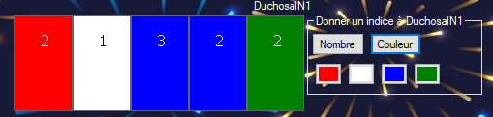

Après avoir envoyer l’indice, les cartes du joueur qui reçoit l’indice sont marqué. Pour les autres joueurs, un petit message apparait.

|  |  |
| --- | --- |
| Personne qui reçoit l’indice | Autre joueur |
|  |  |

Attention aucun historique des indices n’est gardé et les indices ne reste que le temps d’un tour !

## Jouer une carte

Cette action requiert qu’une de vos cartes soit sélectionné.

Pour sélectionner une carte, vous devez simplement appuyer sur la carte de votre choix dans votre main avec un clique gauche.

Pour vérifier qu’une carte soit bien sélectionné, il suffit de vérifier si elle est bien surélevée par rapport aux autres cartes.

Pour faire réaliser l’action de jouer une carte, vous devez cliquer soir dans la « zone de point » ou alors sur le bouton « Jouer une carte ».

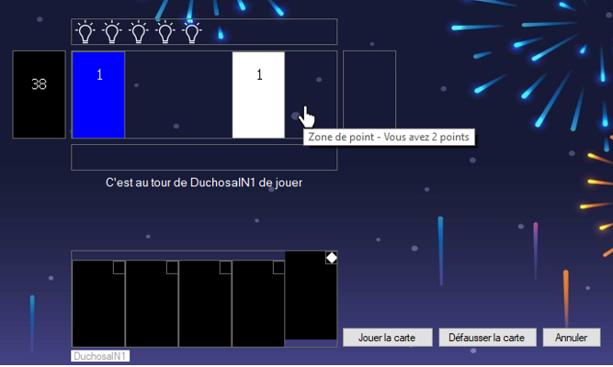

**A noter**

Après avoir jouer le coup, vous piocher automatiquement une carte. Elle ira se positionner tout a droite de votre main et les autres cartes se décaleront à gauche.

## Défausser une carte

Cette action requiert qu’une de vos cartes soit sélectionné et qu’il vous manque au moins un indice (Ampoule).

Pour sélectionner une carte, vous devez simplement appuyer sur la carte de votre choix dans votre main avec un clique gauche.

Pour vérifier qu’une carte soit bien sélectionné, il suffit de vérifier si elle est bien surélevée par rapport aux autres cartes.

Pour faire l’action « Défausser une carte », vous devez soit appuyé sur la carte « Pile de défausse » soit sur le bouton « Défausser une carte ».

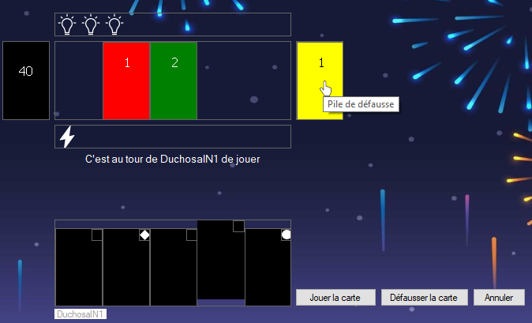

**A noter**

Après avoir joué le coup, vous piocher automatiquement une carte. Elle ira se positionner tout à droite de votre main et les autres cartes se décaleront à gauche.

# Stratégie

Comme il n’est possible de revoir les indices donnés durant la partie, il vous est mis à disposition deux moyen de gérer vous-même votre stratégie.

Ces actions peuvent être réalisé à n’importe quel moment de la partie.

## Déplacer une carte

Cette action requiert qu’une de vos cartes soit sélectionné.

Pour sélectionner une carte, vous devez simplement appuyer sur la carte de votre choix dans votre main avec un clique gauche.

Pour vérifier qu’une carte soit bien sélectionné, il suffit de vérifier si elle est bien surélevée par rapport aux autres cartes.

Après avoir sélectionner votre carte, il vous suffit d’appuyer à l’aide du clique droit de votre souris sur la position à la quelle vous voulez placer votre carte.

Le schéma ci-dessous vous montre, en fonction d’où est ce que vous appuyez, où est ce que votre carte ira se placer.

Tous les joueurs de la partie verront cette action.

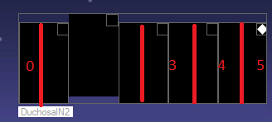

## Marquer une carte

Au haut de chacune de vos cartes se trouve un petit carré, lorsque vous appuyer dessus, une forme apparaitra. A chaque fois que vous appuierai dessus une autre forme apparaitra. Il y a au total 3 formes différentes.

Vous êtes le seul a voir cette action.

# Recommencer

Pour recommencer une partie, vous devez refaire la même procédure. Il n’existe pour l’instant aucun bouton vous permettant de recommencer une partie automatiquement.